ԾԱՌԱՅՈՒԹՅՈՒՆՆԵՐԻ ՇՐՋԱՆԱԿԸ ԵՎ ԻՐԱԿԱՆԱՑՄԱՆ ՍԽԵՄԱՆ

Նախագծի շրջանակներում պետք է մատուցվեն հետևյալ ծառայությունները (այսուհետ նաև՝ Ծառայություններ). գործող էլեկտրոնային համակարգերի արդիականացման և լրամշակման միջոցով ներդնել էլեկտրոնային լուծումներ (այսուհետ նաև՝ Համակարգ), որոնք պետք է ապահովեն առաջին ատյանի ընդհանուր իրավասության, վերաքննիչ և վճռաբեկ դատարանների քաղաքացիական գործերի՝ էլեկտրոնային եղանակով հարուցումը, քննությունը, լուծումը և բողոքարկումը՝ համաձայն ՀՀ քաղաքացիական դատավարության օրենսգրքի և այլ կիրառելի իրավական ակտերի։
Համակարգը ներառում է մարդկային ռեսուրսների կառավարման մոդուլի թարմացումներ։
«էլեկտրոնային արդարադատության միասնական պլատֆորմ» հարթակի ճարտարապետության հիմքում ընկած է արդարադատության դաշտում գործող կազմակերպությունների ERP (Enterprice Resource Planing) Systems կառավարման համակարգերի փոխկապակցումը և համահունչ աշխատանքի ապահովումը մեկ միասնական իրավական հարթակում (նկ. 1)։ «Էլեկտրոնային արդարադատության միասնական հարթակ»-ի համար որպես հիմք է վերցվել BARL-ERP ծրագրավորման միջավայր-համակարգը, որը թույլ է տալիս, օգտվելով բիզնես-ծրագրավորման գործիքային միջոցներից՝ վերակառուցել և ինտեգրել այն ERP համակարգին։

«Էլեկտրոնային արդարադատության միասնական հարթակի» կողմից տրամադրված BARL ERP միջավայրը ներառնում է հիմնական մակարդակի ծրագրային գործիքային միջոցներ՝ օբյեկտ-ռելյացիոն և բիզնես (նկ. 2):

E-Keng
BARL ERP
Data Lex համակարգ

Hay Post
e-payments.am
Cast համակարգ
Բնակչության պետ․ռեգիստր անձնագրային բաժին
ՀԿԱԾ
Իրավաբանական անձանց պետ. ռեգիստր e-register.am

Նկ. 1: BARL ERP համակարգի կապը այլ համակարգերի հետ

Նկ. 2: BARL ERP միջավայրի ճարտարապետական մակարդակները

Օբյեկտ–ռելյացիոն մակարդակում օբյեկտ-ռելյացիոն միջոցները մտցնում են որոշակի ստանդարտներ տվյալների բազաների նախագծման գործում և ծրագրավորողի կողմից մշակված տվյալների բազայի կառուցվածքը դարձնում ավելի հասանելի թիմի մյուս անդամների համար: Օբյեկտ-ռելյացիոն մակարդակը թույլ է տալիս ավելի հեշտ և արագ, ցանկության դեպքում առանց ծրագրային կոդ գրելու, իրականացնել տվյալների մուտքագրում, դիտարկում, խմբագրում, որոնում, ինչպես նաև վիճակագրական հաշվետվությունների հեշտությամբ կառուցում:
Օբյեկտ-ռելյացիոն մակարդակում տվյալները կառուցվում են օբյեկտների և դրանց միջև կապերի սահմանման միջոցով: Այս կառուցվածքը տրամադրվում է XML ֆայլերի մեջ նկարագրության միջոցով կամ ավելի հեշտացրած մասնակի դեպքերի համար խմբագրիչով: Խմբագրիչով կառուցվածքը նկարագրելու դեպքում գեներացվում են նույն ձևաչափով XML ֆայլեր: Օբյեկտ-ռելյացիոն մակարդակը սահմանում է «տվյալների բազաների կոմպիլյացիա» հասկացությունը, որի ընթացքում Համակարգը գտնում է տվյալների բազայում կատարված փոփոխությունները, ցուցադրում դրանք BARL-մշակին, շարունակելու դեպքում տվյալների բազայում իրականացնում մի խումբ փոփոխություններ՝ ստեղծում նոր աղյուսակներ, ավելացնում կամ ջնջում դաշտեր և այլն:

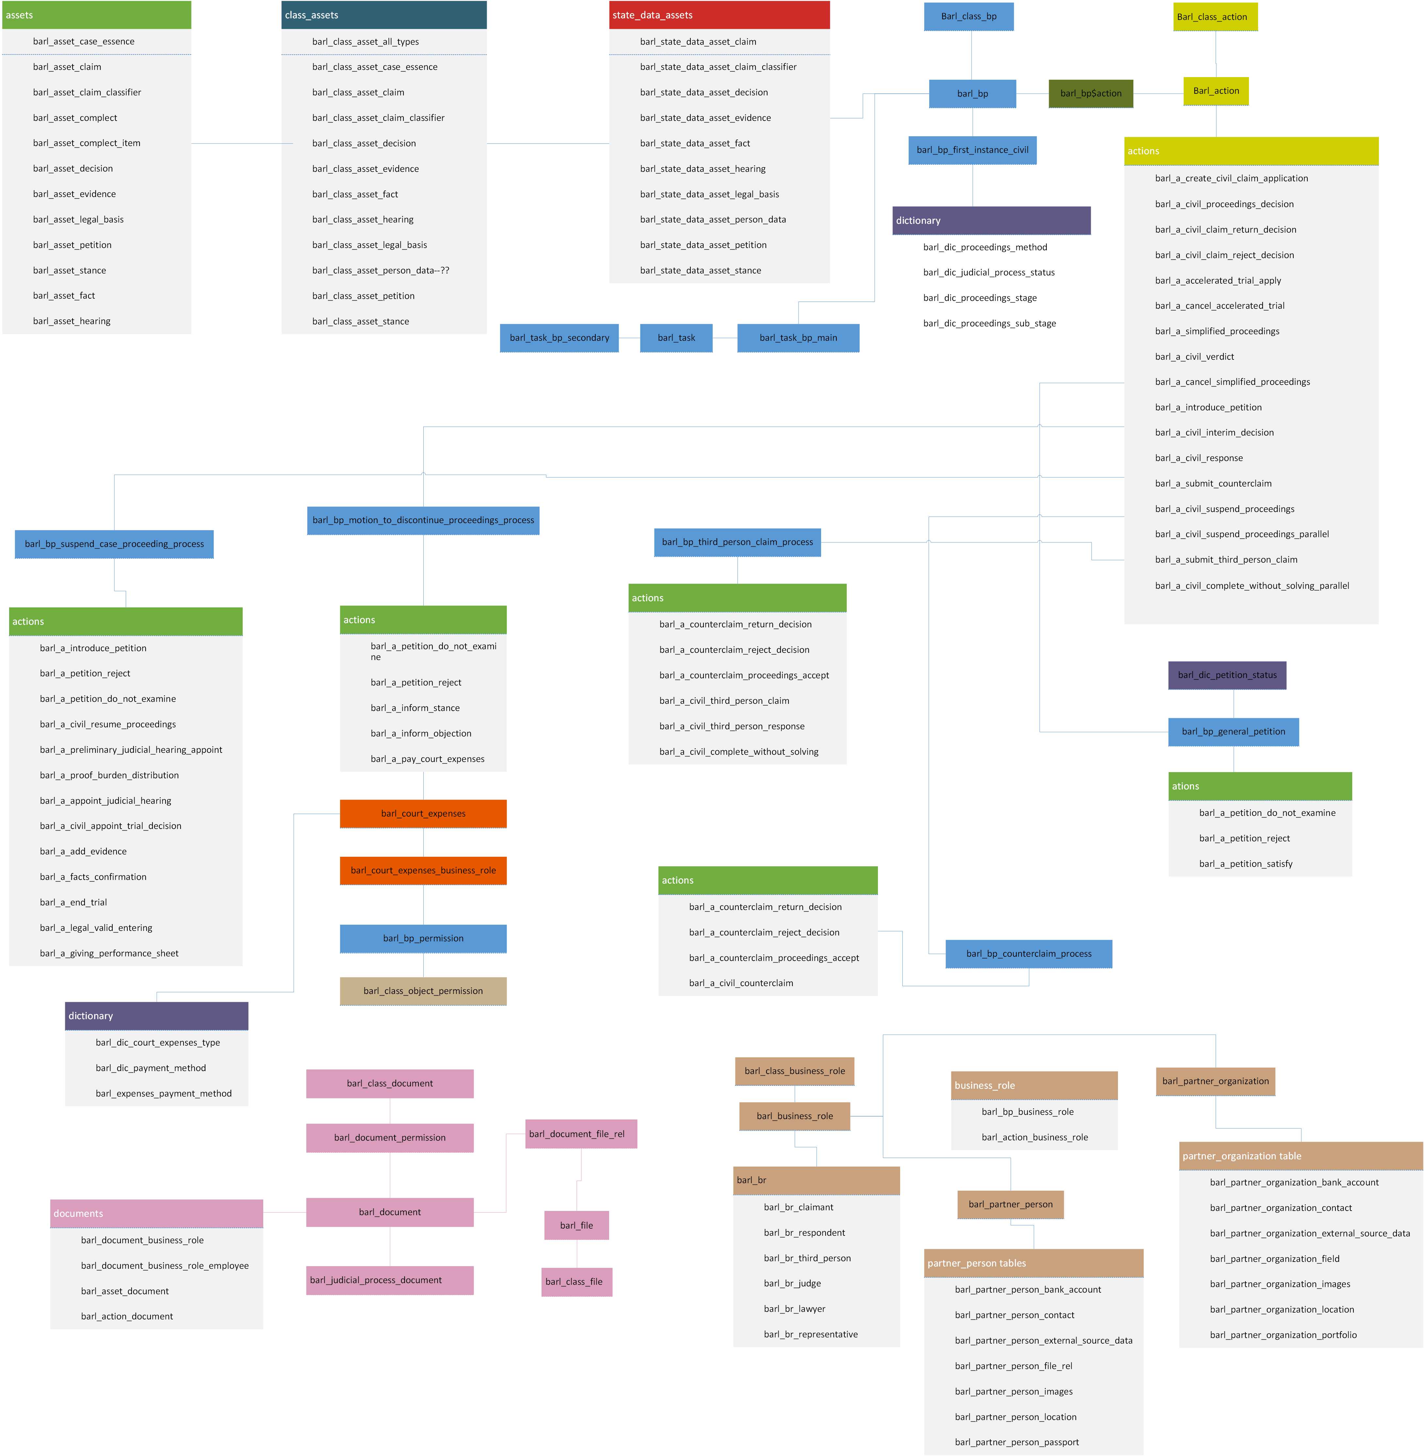
BARL ERP միջավայրի տվյալների բազայի կառուցվածքը և աղյուսակների միջև կապերը

BARL-ERP միջավայրը տրամադրում է ծրագրավորման բիզնես մակարդակի ծրագրային գործիքային միջոցներ, որոնք հեշտացնում են բիզնես-լուծումների և հետագա ինտեգրացիաների կառուցումը: Այս մակարդակում սահմանվել են մի խումբ օբյեկտ-ռելյացիոն օբյեկտներ (կազմակերչական միավոր, հաստիք, պաշտոն, կադրեր, միջոցներ, ունեցվածք, ծառայություններ, բիզնես միավոր, հաշիվ, հաշվային պլան, հաշվանցում, փաստաթուղթ, բիզնես - ընթացակարգ և այլն), որոնք անվանվել են օբյեկտ-ռելյացիոն բաղադրիչներ և որոնք թույլ են տալիս BARL-մշակին ժառանգել այս օբյեկտներից, ավելացնել նրանց համար նոր դաշտեր և ստեղծել նոր օբյեկտներ:
Այսպիսով BARL-մշակը կառուցում է իր տվյալների բազան, հիմք վերցնելով բիզնես մակարդակում արդեն իսկ ստեղծված տվյալների բազայի կառուցվածքը: BARL-մշակը կարող է նաև կառուցել իր տվյալների բազան առանց ժառանգելու օբյեկտ-ռելյացիոն մակարդակում գոյություն ունեցող օբյեկտներից:
Բիզնես մակարդակը BARL-մշակին տրամադրում է մի խումբ գրադարանային ֆունկցիաների բազմություն և վիզուալիզացման միջոցներ, որոնցից օգտվելով հեշտանում և արագանում է աշխատանքը սահմանված տնտեսագիտական հասկացությունների հետ, ինչպես նաև հեշտանում է տվյալների մուտքագրումը, դիտարկումը, խմբագրումը, փնտրումը: Բիզնես մակարդակը չի արգելում BARL-մշակին ուղղակիորեն աշխատել իր տվյալների բազայի հետ NoSQL և SQL մեխանիզմներով, կառուցել մասնակի արդյունավետ SQL հարցումներ, ստեղծել trigger-ներ և այլն:
BARL-ERP միջավայրը տրամադրում է վիզուալ ինտերֆեյսները կառուցելու երկու մոտեցում՝ ստանդարտ վիզուալ ինտերֆեյսում փոփոխություններ կատարելու հնարավորությունով և լիովին ազատ ձևով առանձնահատուկ web-ինտերֆեյսների կառուցում, օգտվելով BARL-ERP web-մոդուլի վիզուալ բաղադրիչներից: Երկրորդ մոտեցումը նման է CMS-երի կառուցման սկզբունքներին (ինչպիսին են Wordpress, Joomla)՝ BARL-մշակը ստեղծում է վիզուալ ինտերֆեյսի շաբլոն (template), որի մեջ հավաքում ինչպես իր կողմից գրված մոդուլները, այնպես էլ BARL-ERP-ի ստանդարտ մոդուլները, որոնք ունեն վիզուալ լիովին փոփոխվելու հնարավորություն:

